上机作业 2
要求：
- 模型显示：从给定的off文件(ftp//Models/cube.off、horse.off)读入网格模型的顶点位置和面，显示在屏幕上
- 观察：(1) 上下左右方向键移动模型；
(2) x键绕x轴方向旋转模型（模型中心为不动点）；
(3) y键绕y轴方向旋转模型（模型中心为不动点）；
(4) z键绕z轴方向旋转模型（模型中心为不动点）；
(5) s或S键缩小或放大模型（把模型拉远或拉近照相机）
- 撰写说明文档，描述你的程序的使用方法和运行效果。将说明文档和代码打包上传到ftp服务，压缩包的名称为“你的学号_姓名_上机作业_2”。

提示：参考ftp上的例子程序code/chapt5/cubeview.c

------------------------------------------------
.off文件是一种三维模型文件格式

物体文件格式（.off）文件通过描述物体表面的多边形来表示一个模型的几何结构，这里的多边形可以有任意数量的顶点。普林斯顿形状Banchmark（Princeton Shape Benchmark）中的.off文件遵循以下标准：

OFF文件全是以OFF关键字开始的ASCII文件。下一行说明顶点的数量、面片的数量、边的数量。边的数量可以安全地省略。顶点按每行一个列出x、y、z坐标。在顶点列表后，面片按照每行一个列表，对于每个面片，顶点的数量是指定的，接下来是顶点索引列表。
详见一个立方体的简单例子cube.off
OFF
顶点数 面片数 边数
x y z
x y z
...
n个顶点 顶点1的索引 顶点2的索引 … 顶点n的索引
...

注意顶点标号是从0开始（不是从1开始）的，边数总是0。

模型图：
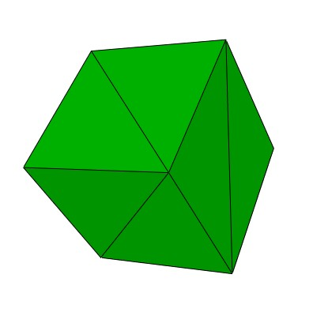

C++读取OFF文件方法(需要将.c文件的后缀名改为.cpp文件)：

#include < fstream >
#include < string>
void load_off(char* filename)
{
std::ifstream fin;
fin.open(filename);
std::string off;
std::getline(fin, off);//读入首行字符串"OFF"
int nFaces, nVertices, nEdges;
fin>>nVertices>>nFaces>>nEdges; //读入点、面、边数目
double x, y, z;
for (int i=0; i<nVertices; i++)
{
fin>> x >> y >> z; //逐行读入顶点坐标;
/*修改此处代码，将坐标保存到外部变量中*/
}
int n, vid1, vid2, vid3;
for (int i=0; i<nFaces; i++)
{
fin>> n >> vid1 >> vid2 >>vid3; //逐行读入面的顶点序列;
/*修改此处代码，将面列表保存到外部变量中*/
}
fin.close();
}

